山西大学PKPM结构设计软件升级
（ （SDDY-21021） ）

单一来源征求意见公示
一、项目信息
采购人：山西大学
项目名称：PKPM结构设计软件升级
拟采购的货物或服务的说明：
PKPM结构设计软件是土木工程专业和智慧建筑与建造专业进行建筑结构设计和计算等的必备专业软件。该软件由中国建筑科学研究院有限公司下属子公司北京构力科技有限公司开发，目前最新版本为V6。
经反复论证和市场调研，我校于2011年5月通过公开招标采购方式购买了PKPM结构设计软件V1网络版40个节点，因其强大的功能、优良的在线数据库支持以及与当时的国家标准和行业规范无缝对接，在教学、课程设计、毕业设计以及国家级结构设计竞赛中发挥了重要作用，使毕业生大受用人单位欢迎。在绿色智慧建筑理念、创新实践和先进技术的引领和支持下，近十年来建筑模式、建筑材料、设计理念、设计方法、计算方法等发生了巨大变化，相关国家标准和行业规范也进行了大面积的修订和新增，使V1版结构设计软件与当前国家标准和行业规范以及设计手段等严重脱节，继续使用落后的V1版结构设计软件开展各项教学和创新活动已与建筑行业人才需求不相符，与专业人才培养目标不相符。
拟采购的货物或服务的预算金额：240000元。
采用单一来源采购方式的原因及说明：
我校在2011年以32万元的价格购买了PKPM结构设计软件V1网络版，本次拟升级为V6版本，完全满足人才培养的需求。北京构力科技有限公司作为PKPM结构设计软件的唯一销售研发企业拥有该软件的著作权。为保证教学及售后服务的一致性和延续性，申请单一来源采购。

二、拟定供应商信息
名称：北京构力科技有限公司
地址：北京市朝阳区北三环东路30号（凯勃大厦）10层1001
三、公示期限
2021年9月10日至2021年9月17日（公示期限不得少于5个工作日）
- 其他补充事宜：
无
五、联系方式
1.采购人
联 系 人： 范卓华
联系地址： 山西省太原市坞城路92号
联系电话： 0351-7011255

六、附件
1、专业人员论证意见
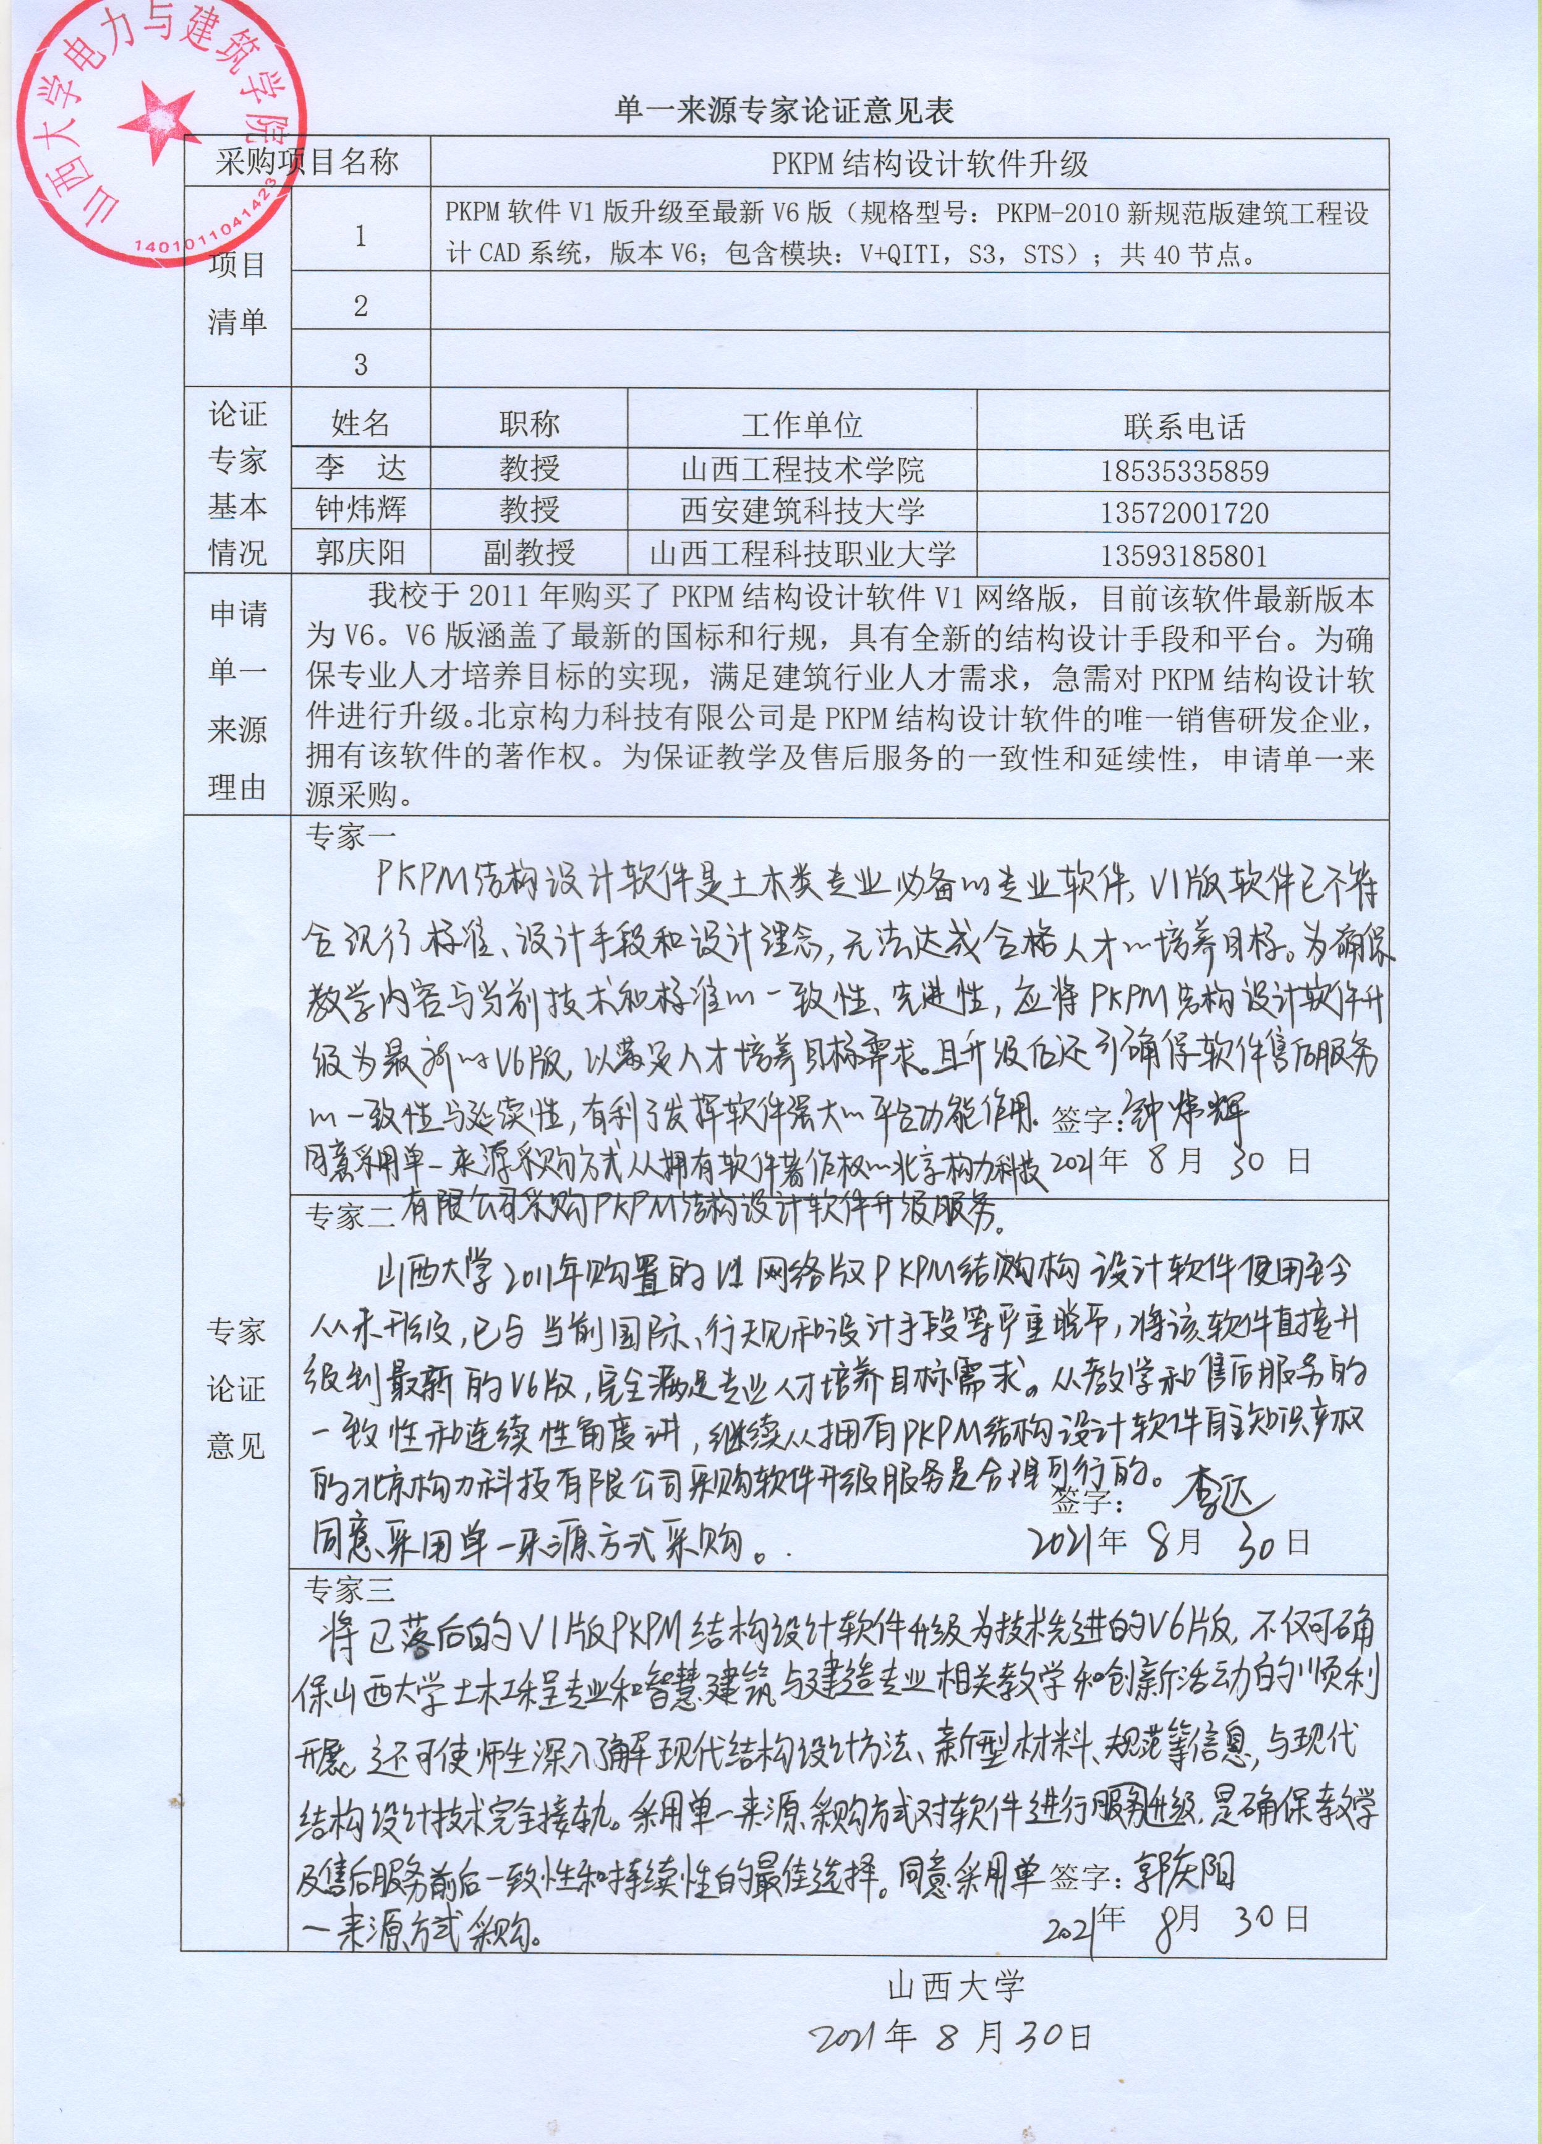
2、设备采购明细
序号 | 品目（设备）名称 | 数量 | 单位 | 预算单价（元） | 预算总价(元) | 规格型号及配置技术参数 | 进口或国产
1 | PKPM结构设计软件升级 | 40 | 节点 | 6000 | 240000 | PKPM-2010新规范版建筑工程设计CAD系统，版本V6。1.包含模块：原有V1版本V+QITI升级至最新版V6，同时增加V6版S3，STS模块。2.要求：1）能够满足8层及以上多高层混凝土结构、楼梯和构件、基础、钢结构、砌体结构的建模、分析计算和出图；2）与现行结构设计规范匹配；3）与现有设计院使用的常规结构设计软件相同且匹配。 | 国产
合计 |  |  |  |  | 240000

